**Streams**

**(ввод/вывод)**

Поток — это по сути, перемещающийся кусок данных. То есть в программиро-вании по потоку течет не вода, а данные в виде байтов или символов.

**IO** – input output.

**NIO** – new input output (non-bloking I/O).

**File** – java.io.File класс предназначенный для работы с директориями и файлами, можно скормить любой путь, при объявлении и передачи пути если файла не существует – создаёт (методы: узнать это файл или папка, доступен для чтения/записи/удаления, узнать родителя, список файлов внутри, создать файл/папку, возможность преобразовать в класс Path или URL и etc). Это самый первый класс для работы с файлами и папками, сейчас есть более удобное решение, не умеет копировать файлы. Многие методы не выбрасывают ошибку если файла не существует на диске, они просто будут отображать не корректную информацию (метод length() вернёт размер = 0), в основном методы этого класса не выбрасывают исключений.

**Path -** nio.file.Path доработанный аналог класса File (например в File, был метод getParent(), который возвращал родительский путь для текущего файла в виде строки. Но при этом был метод getParentFile(), который возвращал то же самое, но в виде объекта File) в Path классе нет этого излишества, возвращаемое значение просто Path. Не может скопировать файл. Некоторые статические методы вынесены в специально созданный класс Files (методы которые как-то изменяют/добавляют/удаляют файлы в дериктории). Методы уже доработаны – и выбрасывают исключения (если файла нет).

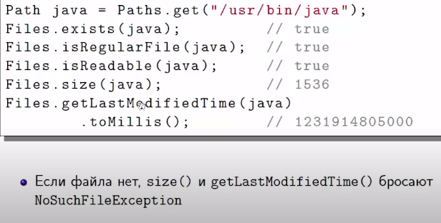

**Files** – очень полезный статический (утилитный) класс, набор различных методов, похож на один из утилитных классов Arrays или Collections, только работает он с файлами а не с массивами или коллекциями. Получить байты из файла:

byte[] bytes = Files.*readAllBytes*(path);

Есть возможность одним методом скопировать файл, есть методы по чтению 3шт (метод который считает и разобьёт текст по строкам readAllLines() и др), метод для записи в файл. Ещё есть метод walkFileTree() – который предназначен для удобного обхода папок.

**Java определяет два типа потоков**

**Байтовые** – предоставляют удобные средства для обработки ввода и вывода байтов, используются для чтения и записи в двоичном коде. Для ввода / вывода используют 8 битные байты.

**Cимвольные** – предоставляют удобные средства для обработки ввода и вывода символов. Используют 16 битный Unicode для ввода/вывода. На самом низком уровне весь ввод/вывод всё равно – байтовый (все классы в java.io используют InputStream и OutputStream и уже под капотом добавляют свой функционал).

**BYTE STREAM (Байтовый поток)**

Читает байт за батом. Подходит для считывания необработанных данных, такие как двоичные коды. Обычно имена байтовых потоков заканчиваются на InputStream / OutputStream. Если возвращаемый/записываемый тип метода int – это по факту байт + впереди 3 нуля, дабы образовать int тип (они откидываются или прибавляются уже в самом методе).

Иерархия классов батовых потоков ввода-вывода:

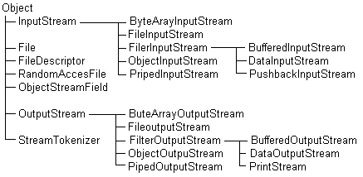

**InputStream** and **OutputStream** – это абстрактные классы, предназначены для задания шаблона всем наследникам.

**ByteArrayInputStream** и **ByteArrayOutputStream** - удобно, когда нужно проверить, что именно записывается в выходной поток. Например, при отладке и тестировании сложных процессов записи и чтения из потоков. Эти классы хороши тем, что позволяют сразу просмотреть результат и не нужно создавать ни файл, ни сетевое соединение, ни что-либо еще (конструктор принимает параметр - массив байтов). Этот класс не нужно в обязательном порядке закрывать, как другие.

**FileOutputStream** и **FileInputStream** – специальный класс который предназначен для записи/вывода байтов в/из файл(а). Он максимально абстрактный и может записывать/считывать обьекты/звуки и др, что угодно в/из файл(а). НЕ подходит для работы с текстом (будет некорректный результат). Есть дополнительный параметр в конструкторе – для дозаписи в файл данных (а не замена).

**BufferedInputStream** и **BufferedOutPutStream** – удобный способ оптимизации производительности, позволяет заключать в оболочку любой поток класса InputStream or OutputStream.

**DataInputStream** и **DataOutPutStream** – предназначен для чтения байтовых данных (не строк). Есть возможность прочитать значение int, double, string и другое из потока байт.

**PipedInputStream** и **PipedOutputStream** – характеризуются тем что их обьекты всегда используются в паре, полезны, если в программе необходимо организовать обмен данными между модулями (например, между потоками выполнения). Эти классы применяются следующим образом: создается по объекту PipedInputStream и PipedOutputStream, после чего они могут быть соединены между собой. Один объект PipedOutputStream может быть соединен с ровно одним объектом PipedInputStream, и наоборот. Затем в объект PipedOutputStream записываются данные, после чего они могут быть считаны именно в подключенном объекте PipedInputStream. Такое соединение можно обеспечить либо вызовом метода connect() с передачей соответствующего объекта PipedI/OStream.

**ObjectInputStream** и **ObjectOutputStream** – класс который принимает в качестве параметра любой из классов OutputStream или InputStream (в зависимости от потока чтения или записи) и позволяет к примеру с помощью метода writeObject(Object o) преобразовать обьект в массив батов и спомощью обьекта в параметрах контруктора – произвести какие то действия. Если считываем то выполняем довнкастинг (прямое преобразование к нужному обьекту), так же должен существовать класс к которому преобразуем с имплементированным интерфейсом Serializable.

**DeflatorInputStream** и **DeflatorOutputStream** – классы служат для распаковки зип и упаковки в зип архив. Работа с архивами.

Более подробно о всех Stream классах:

<https://wm-help.net/lib/b/book/3683783285/38>

**CHARACTER STREAM (Символьный поток)**

Используем, когда необходимо обрабатывать текстовые файлы. Обычно имена символьных потоков заканчиваются на Writer / Reader.

Если наследник Writer в конструктор принимает вторым параметром boolean – скорее всего это перезаписывать файл или добавлять в него значения.

Иерархия классов символьных потоков ввода-вывода:

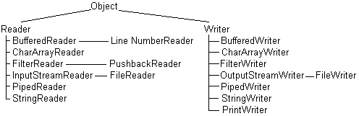

**InputStreamReader –** принимает любой класс байтовой ветки InputStream и работает с ним к с символьным потоком.

**FileWriter** – у него есть конструктор, с параметром boolean, в котором можно указать что информация будет дописываться к файлу, а не перезаписываться. Если файла по пути не существует – создаёт файл.

**BufferedReader** – принимает в конструктор один из потоков Reader и позволяет буфферизировать информацию в своём буфере, так метод read() будет работать быстрее, и добавляет метод readLine().

Метод в writer.flash() можно не вызывать, так как writer.close() сделает это автоматом.

**ОБЩЕЕ**

В блоке finally все потоки обязательны к закрытию, закрывай постоянно в разных блоках try-catch, так как если ошибка закрытия произойдёт, следующий поток за ним в одном блоке try-catch не закроется.

java.io содержит также классы, преобразующие любые данные в набор байт.

Если нужно сохранить какой-то результат вычисления или обьект (сериализуют обьект) – его преобразуют для начала в набор байтов, после чего сохраняют в файл, те же действия можно проделать наоборот.

В пакете io существует интерфейс Closeable – который содержит единственный метод close(). Этот интерфейс имплементируется всеми основными абстрактными классами streams (Writer, Reader, InputStream, OutputStream).

Источники:

<https://wm-help.net/lib/b/book/3683783285/38>

Полезное видео, обо всех классах коротко в IO:

<https://www.youtube.com/watch?v=O0SUpA4ci-4&list=PLGbj5Xe61j2DmseE86Z1d-ZDlK-iEWe11>